История моей семьи в годы Великой Отечественной войны
Поляков Иван Афанасьевич
1910-1995 г.

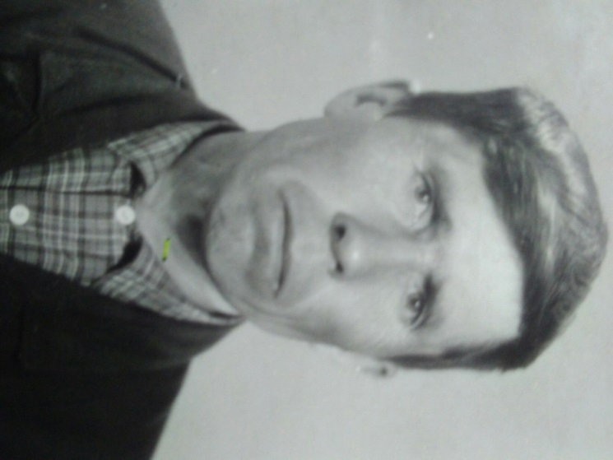
Хочу поделиться с вами историей о моем прадеде, переданную мне из уст моей бабушки.
Поляков Иван Афанасьевич родился 04 июля 1910 года в селе Екатериновка Чистопольского уезда Казанской губернии. Он был пятым ребёнком в семье, всего детей было шестеро. Иван окончил четыре класса, на этом обучение закончилось. В 1930 году пошел в колхоз. В весеннюю пору пахал на лошадях, а летом был задействован на сенокосе, позднее работал трактористом.
В июне 1941 года его призвали на фронт. Первые 2 месяца перед отправкой на передовую служил рядовым солдатом в «учебке». Затем попал в 259 стрелковый полк, служил минометчиком. В конце ноября 1942 года личный состав погрузили в вагоны и отправили в Москву в 29 часть Гвардейского минометного полка. Дедушка вспоминал, как было страшно при бомбежке, ведь за их короткое пребывание в столице немецкая авиация несколько раз совершала налеты. Из Москвы в 1943 году эшелон отправили на II Украинский фронт. Дедушка был огневиком-минометчиком на "Катюше". Участвовал в битве на Курской дуге. Освобождал Украину. Был ранен в шею. Жили в землянках, была полевая кухня. После непродолжительного отдыха его перебросили на II Белорусский фронт. По словам дедушки, солдаты шли своим ходом на машинах, продвигаться было трудно, постоянно в небе летали немецкие бомбардировщики, подрывая мосты и переправы.
Закончил войну в Восточной Пруссии, домой вернулся в августе 1945года. Жил в деревне Зеленая Роща Бугульминского района. Умер 07 августа 1995года.
Он храбро сражался за мир, в котором мы сейчас живем. Был награжден орденом «Отечественная Война» и медалями. Эти награды хранятся у нас дома.
Зелепугина Анастасия
Группа 4112.

